Projectplan Applied DEV
Student: Jorge Simoes
Studentnummer: 102530
Project: TakenHandelaar (React.js + Go)
Doel van het product Een full-stack webapplicatie waarmee je als student je eigen schooltaken kunt beheren: taken toevoegen met deadline en prioriteit, taken sorteren per vak, markeren als klaar en overzicht houden van wat nog moet gebeuren. React.js voor de frontend, Go voor de backend.
Doelgroep Studenten (18-25 jaar) op mbo/hbo/universiteit die hun eigen taken willen organiseren.
Planning
Ontwerpfase (15 maart – 28 maart 2026)
Week | Deeltaak | Geplande tijd | Buffer
1 (15-21 mrt) | Doel + doelgroep vastleggen, functioneel ontwerp (use-cases + flowchart) | 3 dagen | 1 dag
2 (22-28 mrt) | Technisch ontwerp (DB + API), grafisch ontwerp (moodboard + wireframes), projectplan afronden | 4 dagen | 1 dag
Productiefase (29 maart – 20 mei 2026) – Scrum (sprints van 2 weken)
Eerste sprint (29 mrt – 11 april)
- Sprintdoel: basis setup + authenticatie + taken toevoegen & beheren
- Taken: • Backend: Go server + SQLite + /register, /login, /tasks (POST/GET/PUT/DELETE) endpoints • Frontend: React project setup + login/register + taken-lijst + nieuwe taak toevoegen • Daily stand-ups (5 min) + sprint review op 11 april
Technisch ontwerp
- Frontend: React.js (Vite), component-based, fetch/axios naar API
- Backend: Go (net/http), JSON REST API
- Database: SQLite (via database/sql) Tabel users: id, email, password_hash Tabel tasks: id, user_id, title, description, deadline, category (vak), priority (hoog/midden/laag), status (open/done), date_created
Functioneel ontwerp Use-cases
- Gebruiker registreert account
- Gebruiker logt in (JWT)
- Gebruiker voegt nieuwe taak toe
- Gebruiker bekijkt taken (tabs: Te doen / Klaar / Per vak)
- Gebruiker bewerkt of verwijdert taak
- Gebruiker markeert taak als klaar
Databse Ontwerp
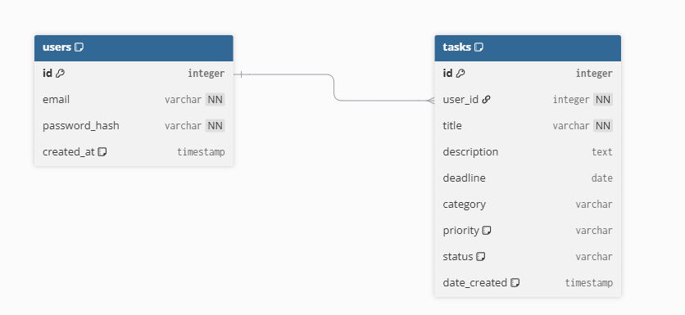

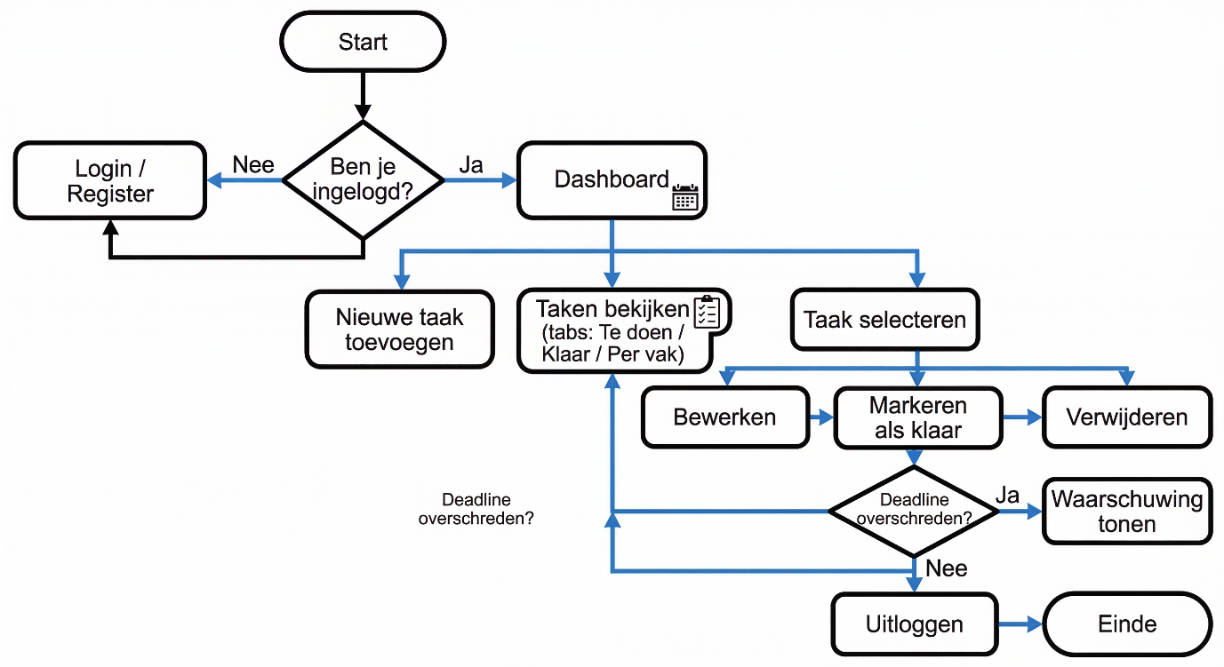
Flowchart

Grafisch ontwerp Moodboard
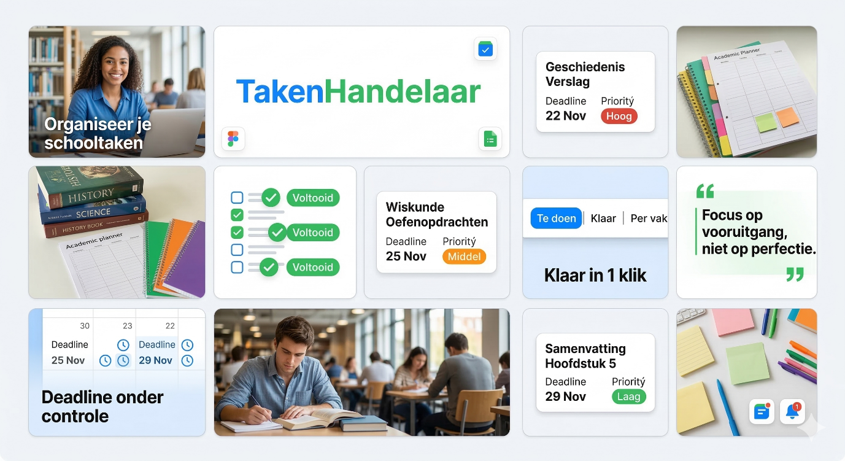

Wireframes
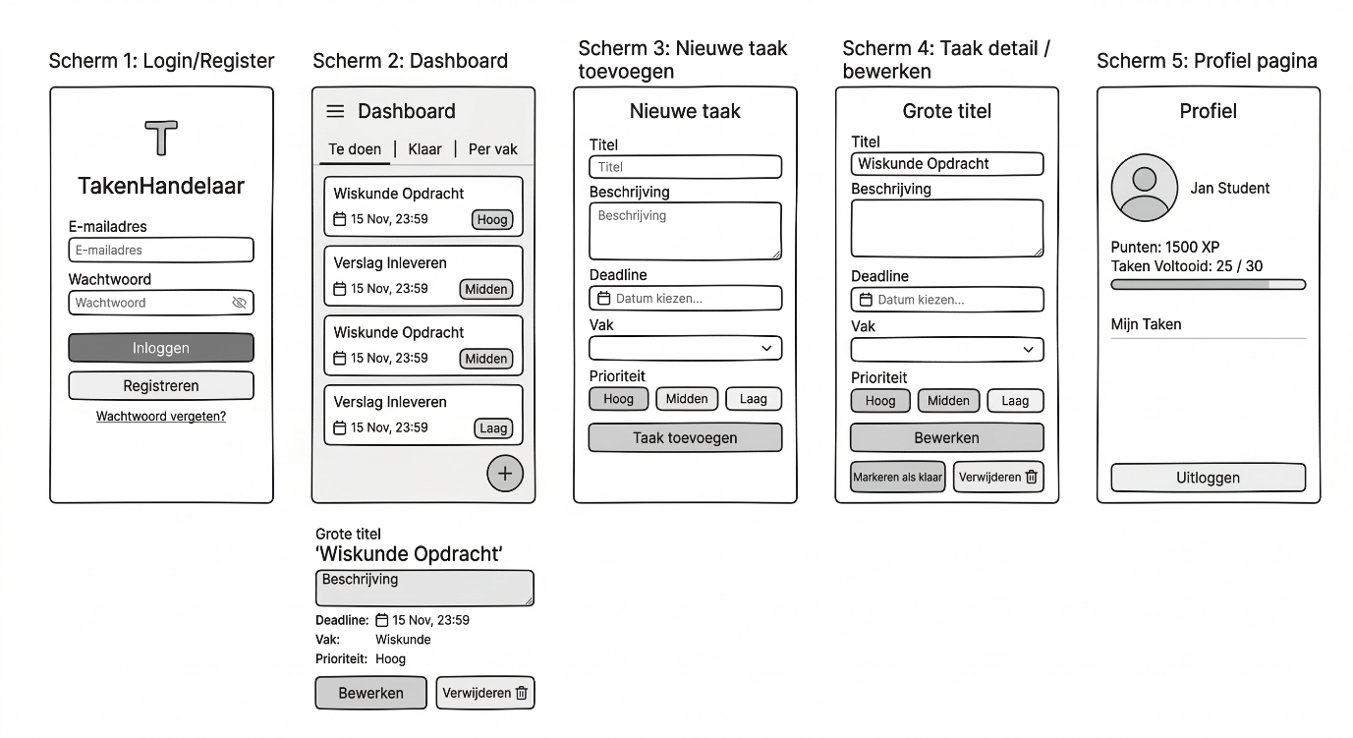

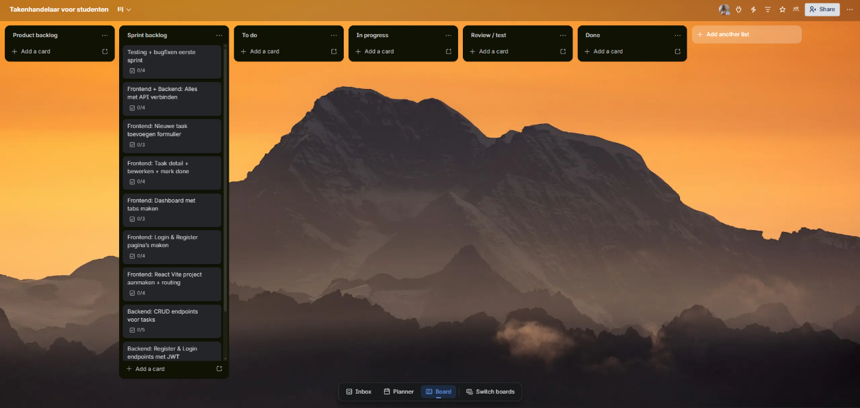
Trello

Manier van opleveren GitHub repository (frontend + backend map), README met installatie-instructies, live demo (frontend Vercel/Netlify, backend Render of lokaal), korte screencast-video + presentatie.

